Projekt „Baum AR“
Malte Mr.Nr.
Gregor Mr.Nr.
Lilit Baghdasaryan Mr.Nr. 2335925

Motivation zum Projekt:
- künstlerische Einsetzung des Marker - Models
- Verknüpfung Natur mit dem digitalen Welt
- ästhetisch Schönheit für die Auge , Beruhigung
- Spaß

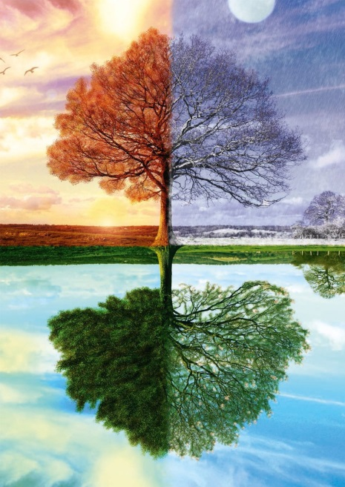
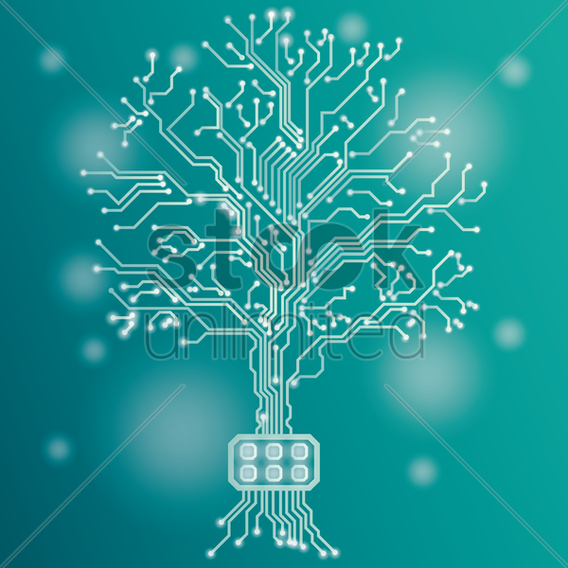
Konzeptidee
Mit unserer Programmeinsetzung und VR Brille wird das modellierten Objekt, bzw. der Marker zu einem digitalen Baum gewandelt. Beim drehen des Baums werden auch unterschiedliche Änderungen geben und somit die Jahreszeitenänderung zeigen.
Etappen des Projekts:
- Modellierung des Markers aus Holz
- Umwandlung des Holzmarkers zu einem Baum aus Platine (für bessere Erkennung des Markers)
- Modellierung des digitalen Baums im Blender
- Umwandlung , bzw. Neumodellierung des digitalen Baums zu quadratischen Formen passend mit dem Konzept
- Jahreszeitenänderung:
  - Winter : es schneit, das Winterbaum ohne Blätter
  - Frühling: es fangen an grüne Blätter zu wachsen , Wald- Vögel Geräusche
  - Sommer: mehrere und dunklere Blätter
  - Herbst : orangen-farbige Blätter verschwinden sich mit einem Wind Soundeffekt
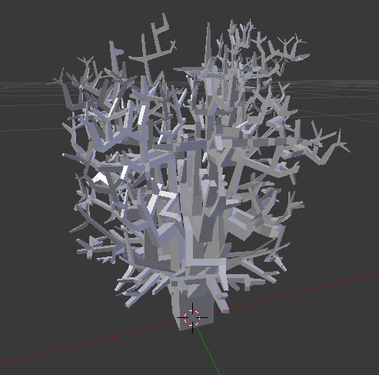
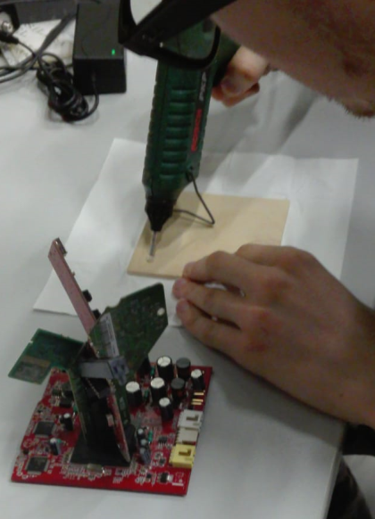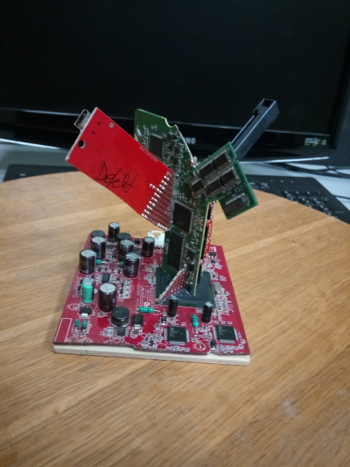
Analog und Digital
Wir leben in einer Welt in der Analoge in Digitale gewandelt werden kann und umgekehrt.
Zum Beispiel: die menschliche Stimme ist analog. Die gespeicherte MP3-Datei ist digital.
Unser Konzept ist auch passend mit dem Analog und digital. Das Mode, das als Marker erkannt wird, ändert sich nicht, aber kann mit der Einsetzung der Brillen und des Programms zu einem digitalen Baum wandelt, welcher sich mit Drehung ändert. Das heißt, man sieht ein Model in realer Welt, in digitalem sieht man geändertes Model. In realer Welt macht man die Drehung des Objekts und sieht die Änderungen des Objekts schon digital.
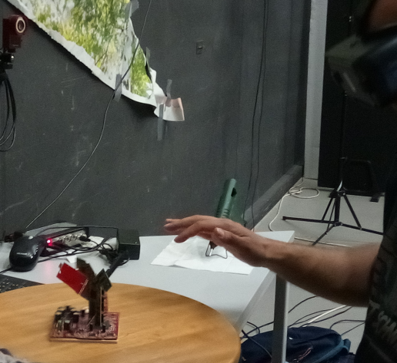
Demo
„ Unser Demo live“
Bild Quellen:
https://www.puzzle.de/jahreszeiten-baum-500-teile-schmidt-spiele-puzzle.html
https://www.stockunlimited.com/vector-illustration/circuit-board-tree-design_1948519.html

